+
Martin Luther King
Projet unique

Présentation du réseau
Les Elémentaires
La Cerisaie
Directrice Mme VIVIER
Marie Curie
Directeur M. JOLY
Paul Langevin 1
Directrice Mme RAYE
Jean MACE
Directrice Mme PRETRE

Les Maternelles
Les Galopins
Directeur M. GREMION
Louis Jouvet
Directrice Mme BENABDELLAOUI
Pauline Kergomard
Directrice Mme SEFERIAN
Pape Carpantier
Directrice Mme PETIT

Collège Martin Luther King
Principal: M. THOMAS
Principal adjoint :M. SEGUIN
IA IPR : Mme THOMAS
Professeur d’appui : Mme RAFFANEL
Circonscription D’Ecouen
IEN : M. ROMAN
CPC de circonscription : Mme TREINS
Coordonatrice : Mme MACHU

I. 2 Un réseau inscrit dans un territoire
- Villiers le Bel est une commune de près de 28000 habitants située à 18 kms au nord de Paris. Peut-être davantage que dans toute autre commune de l’île de France, la logique de « quartiers » est très marquée.
- Le réseau MLK accueille les élèves issus des quartiers du village, de la Cerisaie et de Derrière les Murs de Monseigneur (« la ZAC »).
- Le réseau est classé «REP+ » car il concentre des difficultés scolaires et sociales très marquées. Trois critères sont pris en compte : le taux de boursiers (60 % pour le collège), le pourcentage de CSP défavorisées (65 % au collège) et le pourcentage d’élèves ayant un an de retard à l’entrée en 6ème (21 %).

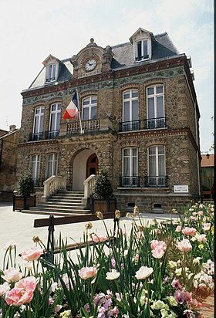

Localisation des écoles
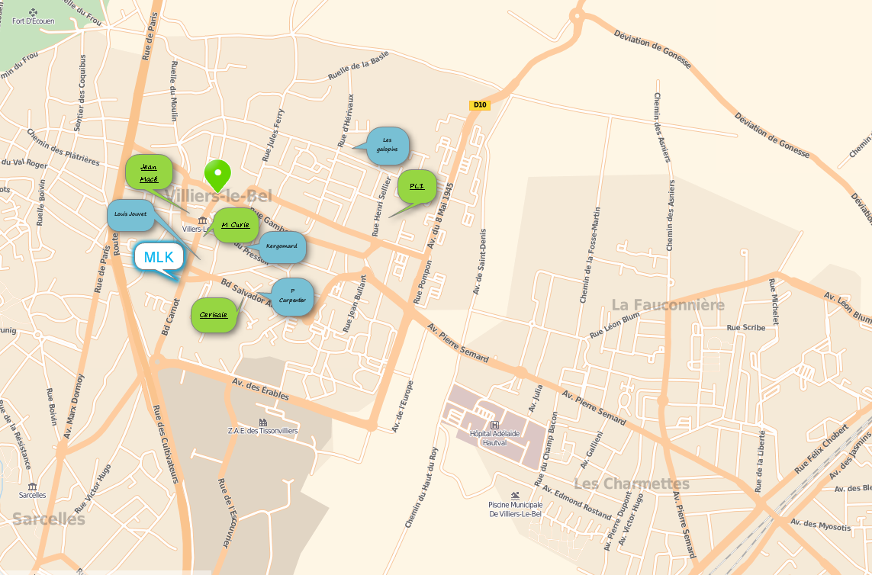
- 3 Le réseau en quelques chiffres
Collège Martin Luther King
Effectif : 560

Enseignants 1er et 2nd degré et personnels à leur service : administratif, technique, de santé et social

Soit 1985 enfants scolarisés sur notre réseau .

- 4 La culture de Réseau

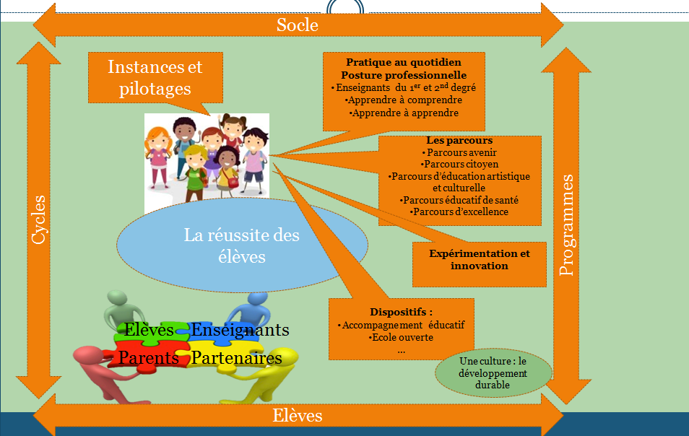

- 5 Les instances de pilotage
- Principal
- IEN
- IA-IPR référent
L’équipe de pilotage

- Les pilotes
- La coordonnatrice
- Le professeur d’appui
- Conseiller pédagogique de circonscription
- Personnes ressources au vu des projets

- Conseil Ecole collège
- Partenaires Institutionnels et Associatifs

- Comité de pilotage restreint
- Enseignants du 1er et 2nd degrés

Comité de Pilotage Partenarial
Comité de pilotage restreint

Conseil Ecole Collège

II. Un réseau , un projet
Élaboré en adéquation avec la réalité d’un territoire et un diagnostic partagé du réseau

Élaboré pour la période 2017 – 2020
Réactualisé chaque année

Élaboré au vu du projet académique 2020 et du référentiel pour l’éducation prioritaire .

Chaque école et collège s’inscrit, par ses actions, dans ce projet unique.

Diagnostic | Axe du projet unique | Objectifs | Actions | Evaluation
- - Résultat des évaluations CP  - - Résultat du DNB  - - Taux de passage en 3ème-2GT  - - Taux de passage en 1ère GT pour les élèves de 3ème ayant obtenu une seconde GT  - Inférieurs aux moyennes départementales, académiques er nationales.  - - Nombre de PPRE passerelles | La maîtrise des savoirs fondamentaux  Lire écrire parler et mathématiques | - Travailler particulièrement les connaissances et compétences qui donnent lieu à de fortes inégalités (français et mathématiques  - Lire, écrire, parler pour apprendre dans toutes les disciplines  - Accroître les compétences en mathématiques des élèves du réseau  Levier(s) du projet académique :  -Garantir l’acquisition d’un socle commun de connaissances, de compétences et de culture.  -Renouveler les approches didactiques et pédagogiques. | - Accompagner l’activité d’apprentissage, dans tous les niveaux et toutes les disciplines de production d’écrit et d’oral  - Réduire les écarts de réussite entre les élèves par une élévation du niveau des plus fragiles.  - Assurer la continuité des apprentissages inter-cycles (les parcours, la formation, la mutualisation des pratiques)  - Mettre en cohérence les différents dispositifs d’accompagnement des élèves : RASED, poste UPE2A, poste EFIV, professeur d’appui, coordinatrice | Indicateurs choisis :  - Résultat des évaluations CP  - Résultat du DNB  - Taux de passage en 3ème-2GT  - - Taux de passage en 1ère GT pour les élèves de 3ème ayant obtenu une seconde GT  - - Sortie des dispositifs PPRE  - Réduire les écarts de réussite
- - Faible mobilisation des parents dans la scolarité des enfants  - - Fragilité des liens entre les partenaires et le réseau  - - Méconnaissance des partenaires et de leur potentialité | Ouverture sur l’extérieur au service du vivre ensemble | - Renforcer les liens avec les parents et les partenaires  Levier(s) du projet académique :  - Mobiliser les partenaires et les ressources  - Agir pour améliorer le vivre ensemble  - Renforcer la synergie entre les actions éducatives et les apprentissages | - Coopérer avec les parents de façon systématique et pérenne  - Poursuivre la réflexion et l’action autour de la thématique Ecole/Famille (projet école et famille)  Ex : Développer les moments d’échanges « positifs » avec les familles (journée porte ouverte, valorisation des travaux d’élèves, fête du réseau…)  Développer les outils de communication avec les familles (ENT, réunions, réflexion sur la langue…)  - Développer et renforcer le lien avec les partenaires dans un souci de cohérence et de complémentarité des apprentissages :  Ex : visibilité des partenaires pour les équipes du réseau (livret d’accueil et formation)  Collaboration centrée sur les priorités du réseau (comité de pilotage partenarial)  - Instaurer une véritable culture du développement durable de la maternelle au collège :  Ex : tri des déchets, sensibilisation au gaspillage alimentaire, participation au rallye des solidarités, nettoyage de printemps avec la ville… | Indicateurs choisis :  -Modification des pratiques professionnelles dans la relation aux familles  - Evolution du nombre de parents participants aux rencontres au sein de l’école  - Participation et implication des partenaires institutionnels et associatifs dans le comité de pilotage
- Difficulté à aboutir à une orientation choisie, ambitieuse et adaptée au potentiel de chaque élève  - Manque d’harmonisation et de visibilité des actions autour de la connaissance des métiers | Le suivi des élèves et l’orientation | - Agir pour le suivi des élèves et favoriser une orientation réussie  Levier(s) du projet académique :  - Construire la progressivité des parcours  - Développer la capacité à s’orienter tout au long de sa vie | - Politique d’orientation parcours individuels, d’information et d’orientation et de découverte  - Inscrire les différents acteurs dans la culture du parcours de l’élève et favoriser l’ambition pour chaque élève.  Ex : développer l’éducation à l’orientation du cycle 1 à la 3ème  Favoriser une orientation ambitieuse et la mobilité scolaire.  Prévenir le décrochage scolaire | Indicateurs choisis :  - Orientation sur vœu de rang 1 et 2  - Taux de passage en 2GT et en 1ère  - Nombre d’actions en lien avec l’orientation et le parcours avenir  - Multiplicité et diversité des demandes d’orientation
II. 1. Un diagnostic, des objectifs pour notre réseau
II.2 Des actions pour nos écoles et collèges

Diagnostique de l’école | Axe du projet unique | Objectif | Action de l’école | Evaluation de l’école
 | La maîtrise des savoirs fondamentaux  Lire écrire parler et mathématiques | Travailler particulièrement les connaissances et compétences qui donnent lieu à de fortes inégalités (français et mathématiques)  Levier(s) du projet académique :  -Garantir l’acquisition d’un socle commun de connaissances, de compétences et de culture.  -Renouveler les approches didactiques et pédagogiques.
 | Ouverture sur l’extérieur au service du vivre ensemble | Renforcer les liens avec les parents et les partenaires  Levier(s) du projet académique :  - Mobiliser les partenaires et les ressources  - Agir pour améliorer le vivre ensemble
 | Le suivi des élèves et l’orientation | Agir pour le suivi des élèves et favoriser une orientation réussie  Levier(s) du projet académique :  - Construire la progressivité des parcours  - Développer la capacité à s’orienter tout au long de sa vie

UN SITE
